FLEURS EN POT
https://www.opensign.eu/fr/educational_sheet/64

Catégorie d’âge : 6 -12 ans

Auteurs: Chira Dorina Elena, Radu Ofelia

Compétences:
- Les élèves sauront comment utiliser certains matériaux de recyclage pour fabriquer un pot de fleurs.
- Les élèves sauront fabriquer un pot de fleurs.
- Les élèves sauront agir correctement en ce qui concerne l'environnement et utiliser des matériaux de recyclage au lieu de les jeter.

Compétences relatives aux programmes européens :
http://eur-lex.europa.eu/legal-content/FR/TXT/?uri=LEGISSUM%3Ac11090

L'évaluation formative :
- Expliquer les étapes à suivre pour fabriquer un pot de fleurs en utilisant des matériaux recyclables.
- Définir les mots : fleur, pot, peinture, pinceau, marteau, clou, terreau.
- Identifier les matériaux et outils nécessaires pour fabriquer un pot de fleurs à partir de matériaux recyclés.

L'évaluation sommative :
- Faire un pot de fleurs en utilisant des matériaux recyclables.

Liste de vocabulaires spécifiques / Mots-clés :
- Recyclage, fleur, pot, peinture, pinceau, marteau, clou, matériaux recyclables.

Courte description de la progression pédagogique/scénario :
L’enseignant et les élèves visionnent le film “Pot de fleurs”. L'enseignant expliquera le nouveau vocabulaire et les concepts. Les élèves vont signer le nouveau vocabulaire. Ils revoient le film. Un élève peut expliquer les étapes à suivre pour fabriquer un pot de fleurs en utilisant des matériaux de recyclage. L'enseignant remet la fiche pédagogique aux enfants. Les enfants complètent la fiche pédagogique. L'enseignant aidera les étudiants.

Matériel nécessaire / Exigences techniques :
- Fleur, boîte de conserve, marteau, clou, peinture, pinceau, terreau.

Matériel nécessaire / Exigences techniques :
- Signer le nouveau vocabulaire, signer les matériaux nécessaires pour fabriquer un pot de fleurs à l'aide de matériaux de recyclage, signer les étapes
1. Entoure les objets dont tu as besoin pour faire un pot de fleurs à partir d’une boîte de conserve :

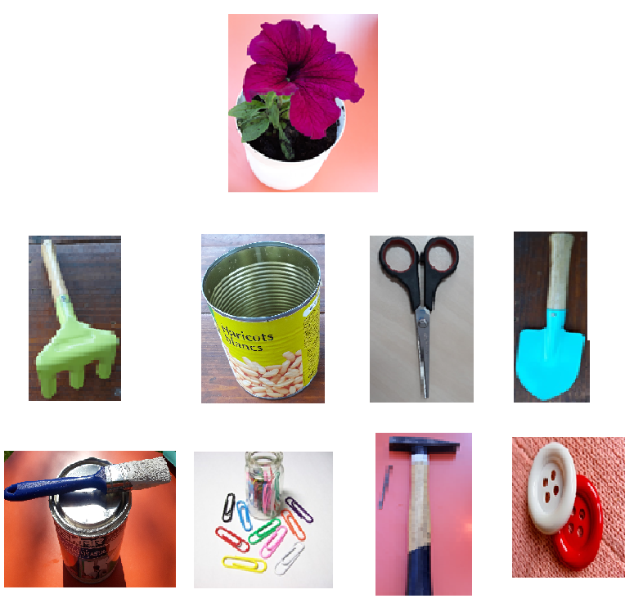
2. Regarde les images ! Signe les images, puis sélectionne les objets dont tu a besoin pour faire un pot de fleurs à partir d'une boite de conserve.

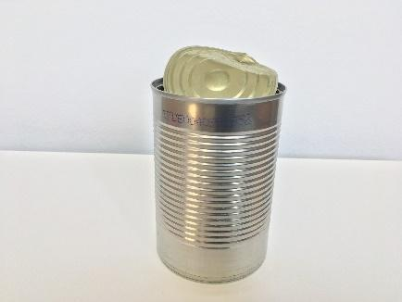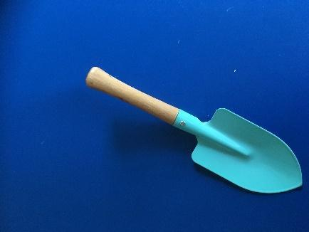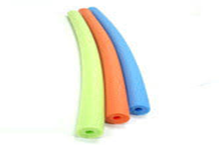

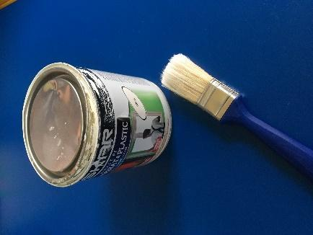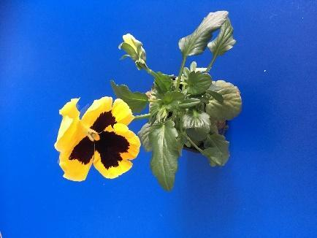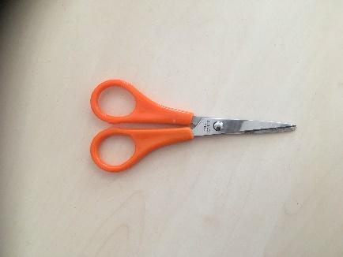
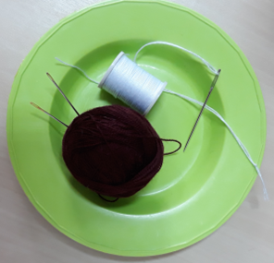
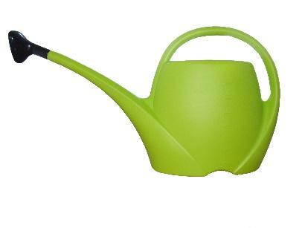

3. Regarde les images ! Explique les étapes de la fabrication d'un pot de fleurs.

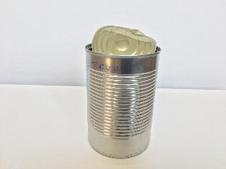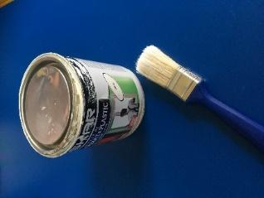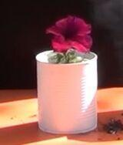

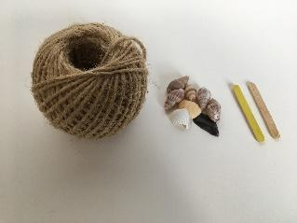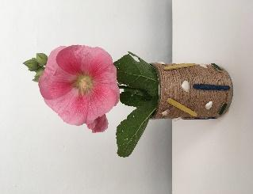

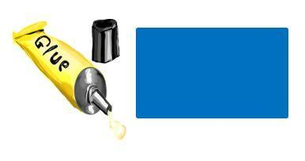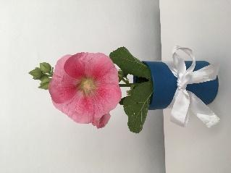

4. Colorie dans chaque colonne autant d'objets que le nombre indiqué.

2 | 3 | 6 | 5 | 4
 |  |  | 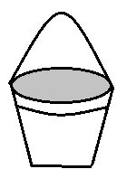

5. Aide la jeune fille à choisir le bon chemin pour la fleur.

1
2
3

6. Numérote les images pour faire un pot de fleurs à partir de matériaux de recyclage.

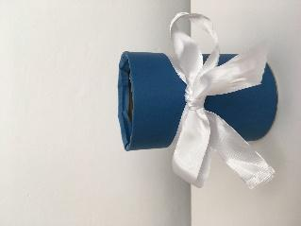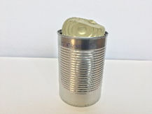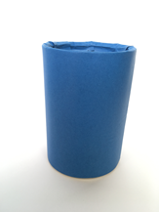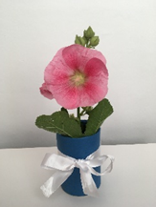

B.
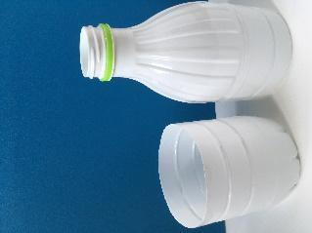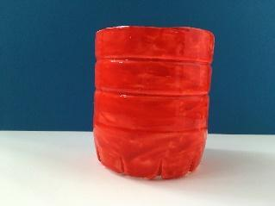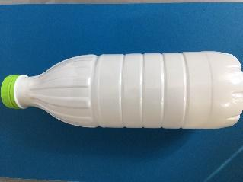

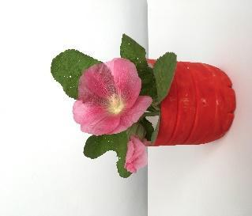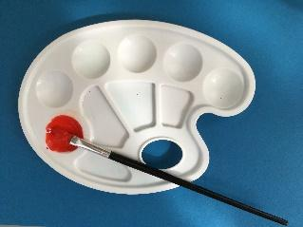

7. Entoure les images de l'emballage recyclable que tu peux utiliser pour faire un pot de fleurs

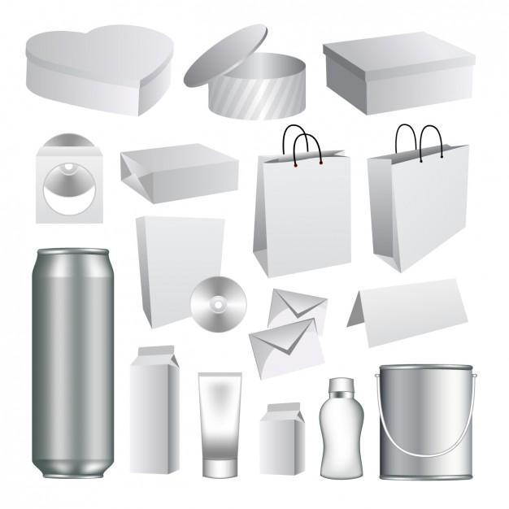

8. Dessine une fleur dans un pot et colorie ton dessin.

9. Colorie et décore la boîte de conserve afin de la transformer en pot de fleurs.

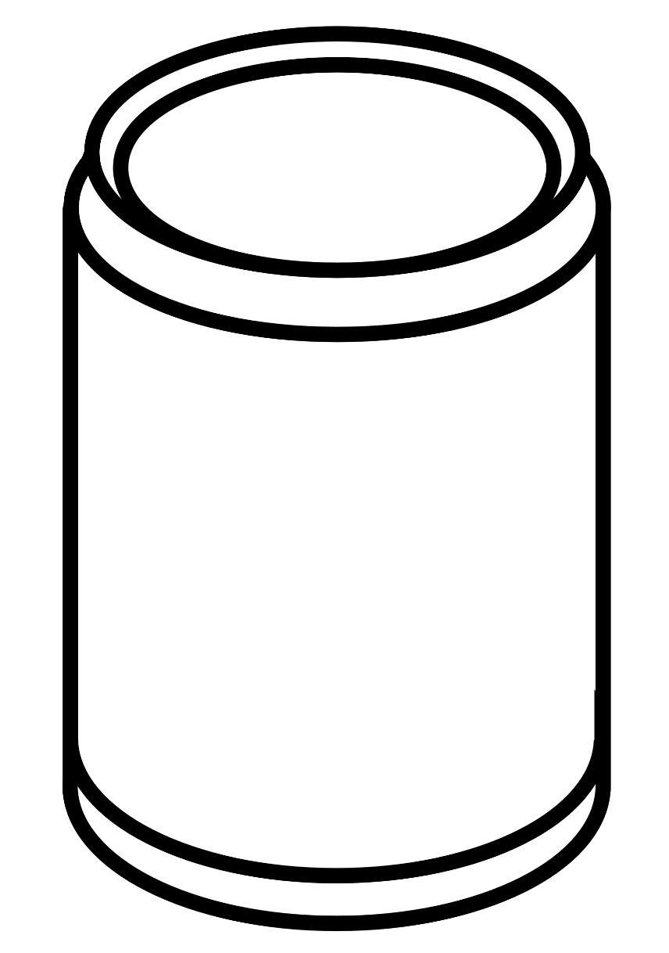

10. Regarde à nouveau la vidéo et fabrique ton propre pot de fleurs avec une canette.

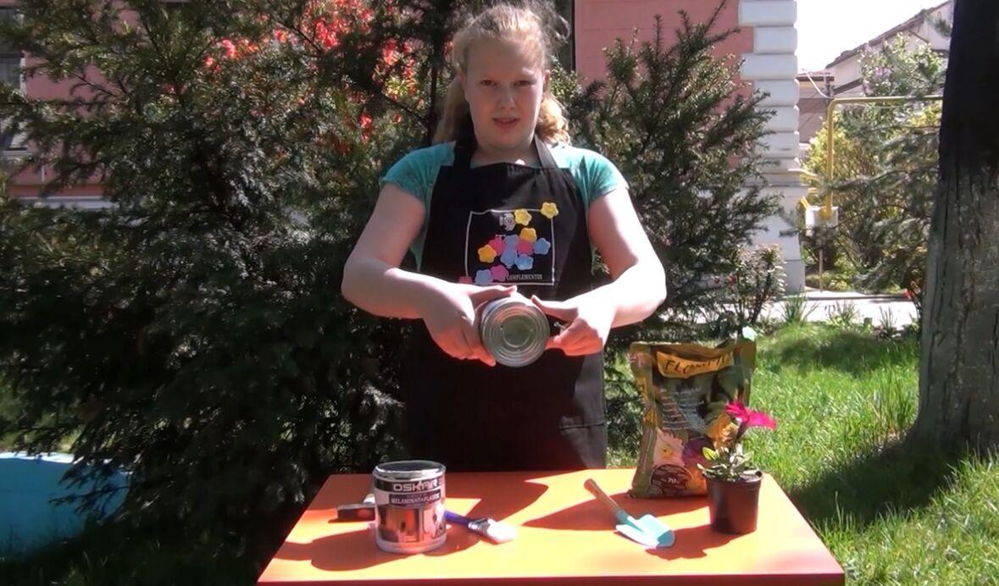

Prolongements / liens vers d’autres outils numériques :

- Comment faire un pot de boîte de conserve
https://www.youtube.com/watch?v=qp05JtoQA2
- Bricolage: pot bouteille plastique
https://www.youtube.com/watch?v=fno1mofz60c

